  Universidad de Granada  Departamento de Teoría de la Señal,  Telemática y Comunicaciones |  |   ETSIIT  C/ Periodista Daniel Saucedo Aranda, s/n  18071 - Granada  Tf: 958 240840 - Fax: 958 240831
REDES DE COMUNICACIÓN
− 3er. curso de Ingeniería de Telecomunicación −
Examen de teoría – Septiembre 2006

Apellidos y nombre: _____________________________________________________________

- (2 ptos.) Un mensaje de M bits se transmite por una ruta de L saltos en una red de paquetes como una serie de N paquetes consecutivos, cada uno de ellos con D bits de datos y H bits de cabecera. Suponga que M >> D+H, que la velocidad de los enlaces es V bits/segundo y que los retardos de propagación y de cola son despreciables.
- ¿Cuál será el número total de bits transmitidos?
- ¿Cuál es el retardo total experimentado por el mensaje (es decir, el tiempo entre el primer bit transmitido por el emisor y el último recibido por el receptor)?
- ¿Qué valor de D minimiza el retardo total?

- (2 ptos.) En relación al direccionamiento IP:
- ¿Qué problemas introduce, desde el punto de vista de los routers, el hecho de que dos hosts distintos situados en una misma red física tengan asignada la misma dirección IP? ¿Y si estuviesen localizados en redes distintas?
- Supuesta un (única) red física, ¿qué sentido tendría la configuración de dos grupos de hosts distintos, de direcciones 192.178.2.x y 192.178.4.y, y máscara 255.255.0.0?

- (1 pto.) ¿Tiene sentido el uso de paquetes ICMP de tipo source-quench (ralentización del origen) entre nodos intermedios? Justifique la respuesta.

- (1 pto.) Frente a IPv4, en IPv6 es el emisor, y no los nodos intermedios, el encargado de fragmentar los paquetes IP. ¿Qué implicaciones tiene este hecho desde el punto de vista del origen? ¿Qué ventajas y desventajas presenta esta alternativa frente a la anterior?

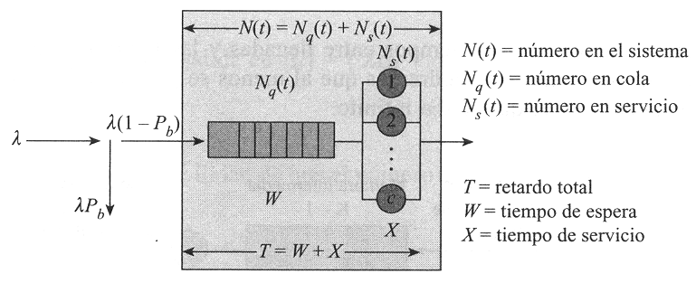
- (2 ptos.) Dada la figura adjunta, correspondiente a un sistema de colas:
- Explique el significado de cada una de las variables que lo componen: λ, P_{b}, T, W, X, N_{q}, Ns, N y {1, …,c}.
- ¿Cómo se interpreta que para un sistema M/M/∞, T=E[X]?
- ¿Cuál es la diferencia conceptual entre la expresión E[N]= λ.E[T] y E[N]= λ(1-P_{b}).E[T]?

➔ La calificación de esta parte de la asignatura representará un 80% del total, es decir, 8 puntos sobre 10.

